ZADANIA / ZALECENIA / ĆWICZENIA
ZAJĘCIA LOGOPEDYCZNE – DATA: 4.06.2020 r.

Drogi Rodzicu, drogi uczniu, przypomnijcie sobie, jakie są warunki poprawnej wymowy głoski CZ (informacje są zamieszczone
w zeszycie do logopedii). Już pamiętacie! Czas zatem na wspólne ćwiczenia Rodzica z dzieckiem. Miłej pracy

SUDOKU: wypełnij wszystkie komórki kwadratowej planszy obrazkami w taki sposób, by każdym wierszu i każdej kolumnie ten sam element występował jedynie raz. POWODZENIA Nazwij poprawnie obrazki.
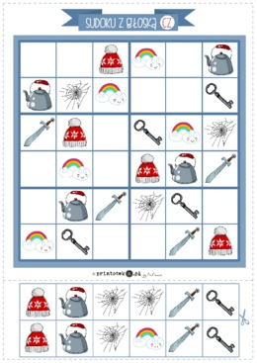
Czas na wierszyk – powtarzaj za dorosłym, poprawnie wymawiając głoskę CZ
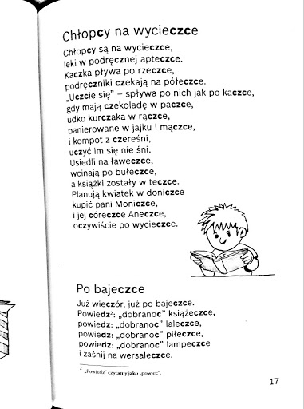

DZIĘKUJĘ ZA WSPÓŁPRACĘ
ANNA KAŁUŻYŃSKA
ZADANIA / ZALECENIA / ĆWICZENIA
ZAJĘCIA LOGOPEDYCZNE – DATA: 04.06.2020 r.

Drogi Rodzicu, drogi Uczniu, przypomnijcie sobie, jakie są warunki poprawnej wymowy głoski S (informacje są zamieszczone
w zeszycie do logopedii). Już pamiętacie! Czas zatem na wspólne ćwiczenia Rodzica z dzieckiem - etap kolejny (wymowa głoski S
w środku wyrazu). Miłej pracy

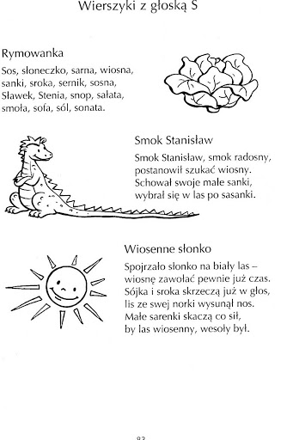
Czas na wierszyk - Rodzic czyta głośno, dziecko słucha
i powtarza, poprawnie wymawiając głoskę S

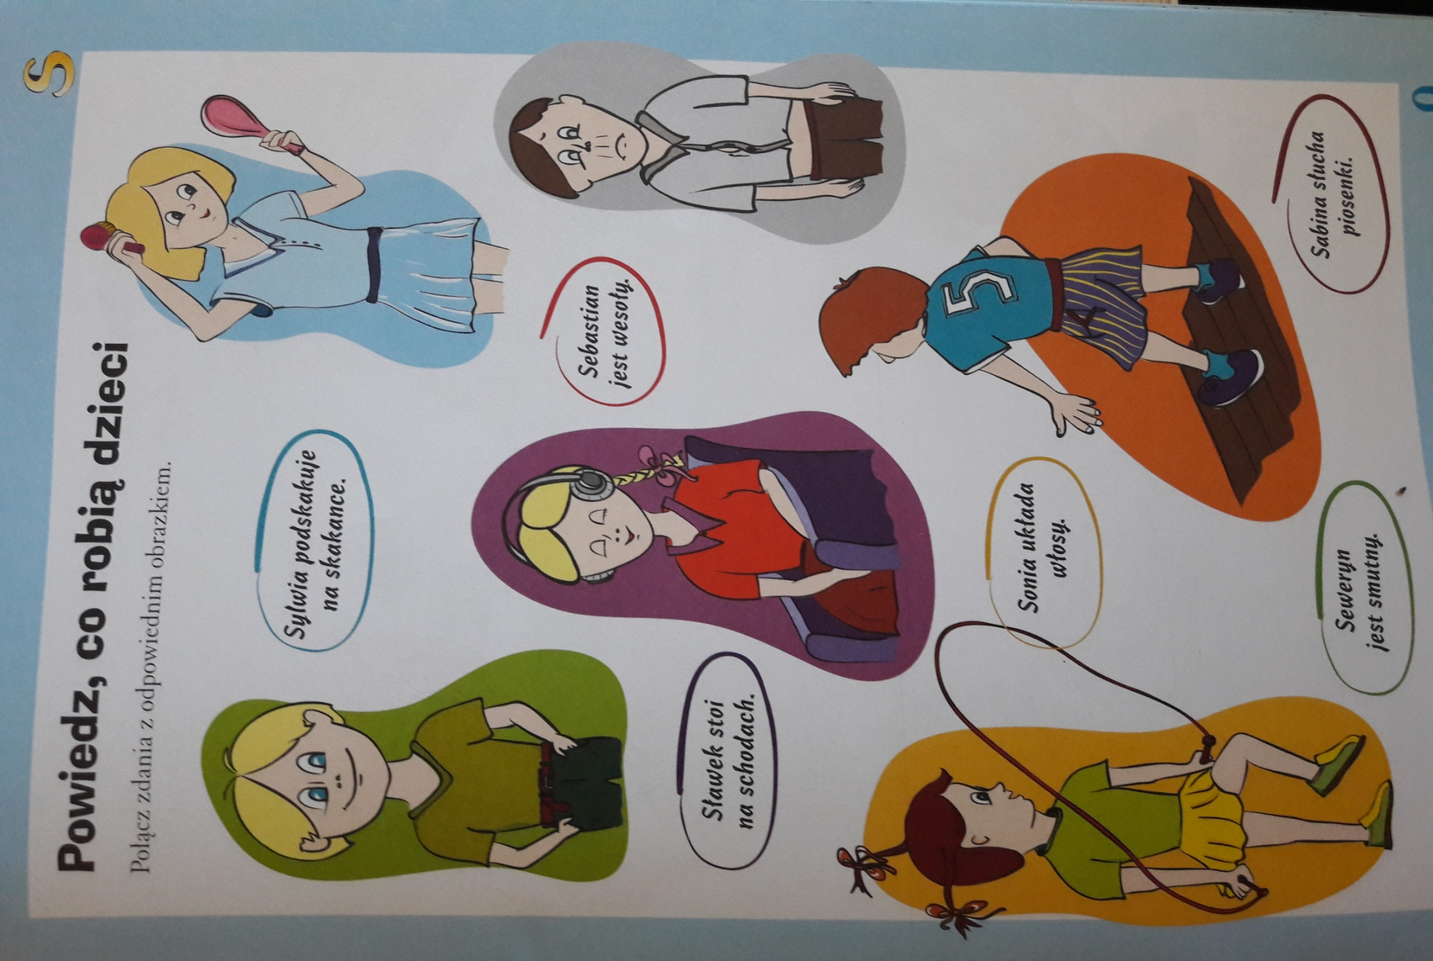
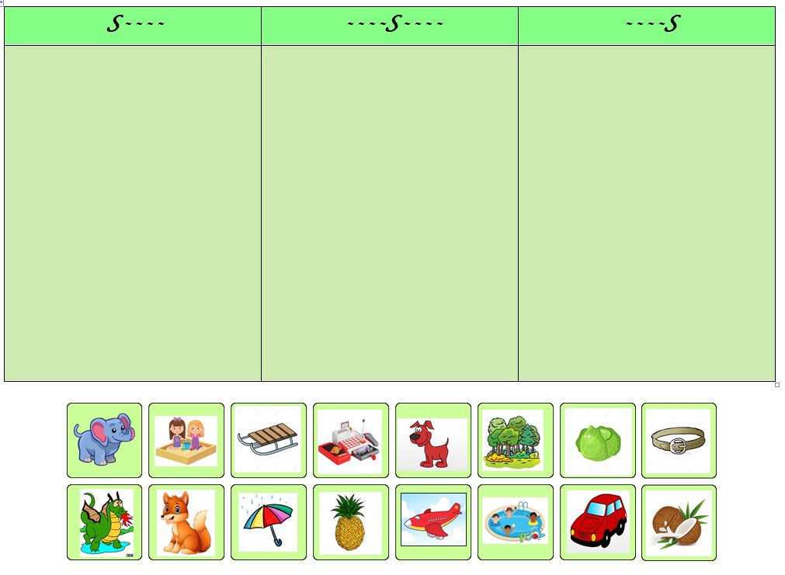
Dopasuj słowa do tabelki, poprawnie wymawiając każdy wyraz

DZIĘKUJĘ ZA WSPÓŁPRACĘ
ANNA KAŁUŻYŃSKA

ZADANIA / ZALECENIA / ĆWICZENIA
ZAJĘCIA LOGOPEDYCZNE – DATA: 4.06.2020 r.
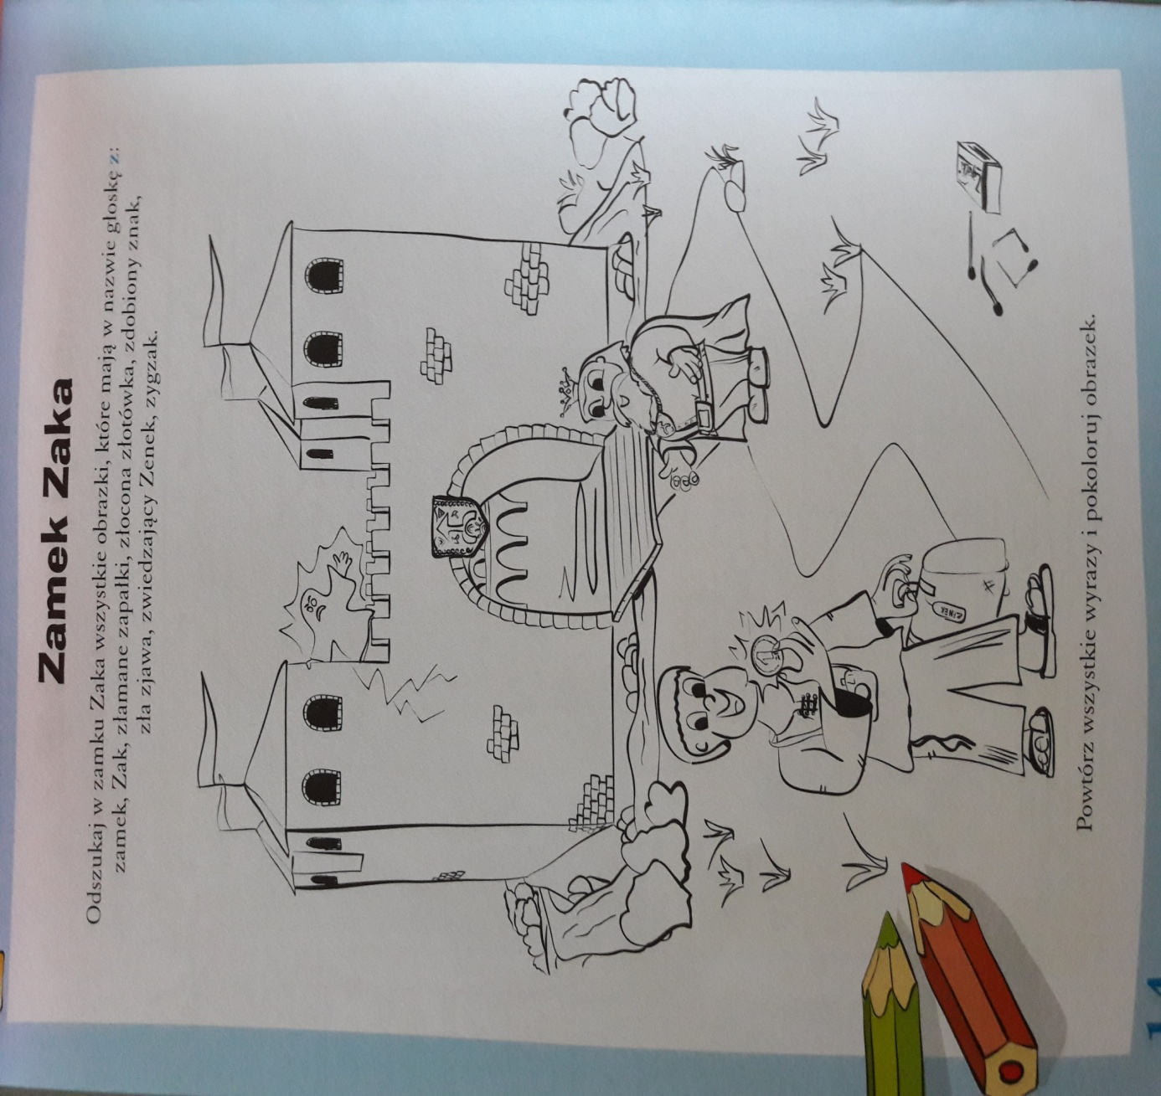
Drogi Rodzicu, drogi uczniu, przypomnijcie sobie, jakie są warunki poprawnej wymowy głoski S (informacje są zamieszczone
w zeszycie do logopedii). Już pamiętacie! Teraz czas na nową głoskę – Z . Wymawia się ją tak jak S (czyli język jest schowany za dolnymi zębami, zęby są ze sobą zwarte). I START! „uruchamiamy” dźwięk podobny do brzęczenia muchy, komara lub osy
i mówimy ZZZ… Czas zatem na wspólne ćwiczenia Rodzica
z dzieckiem– etap kolejny (wymowa głoski Z w środku wyrazu). Miłej pracy

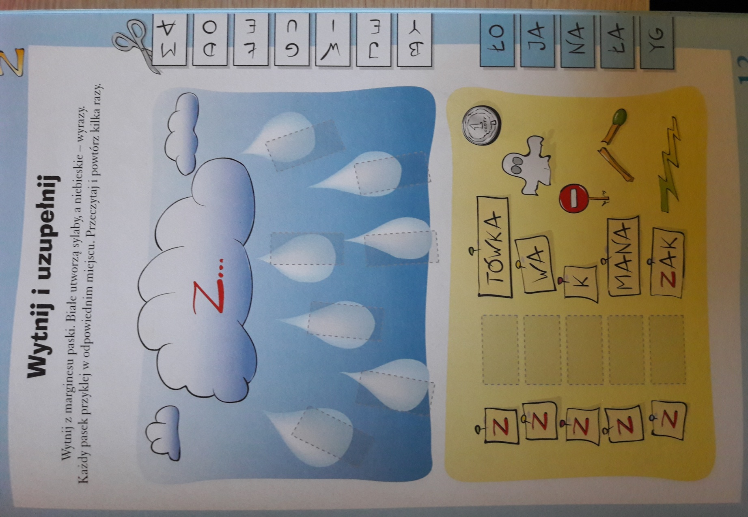

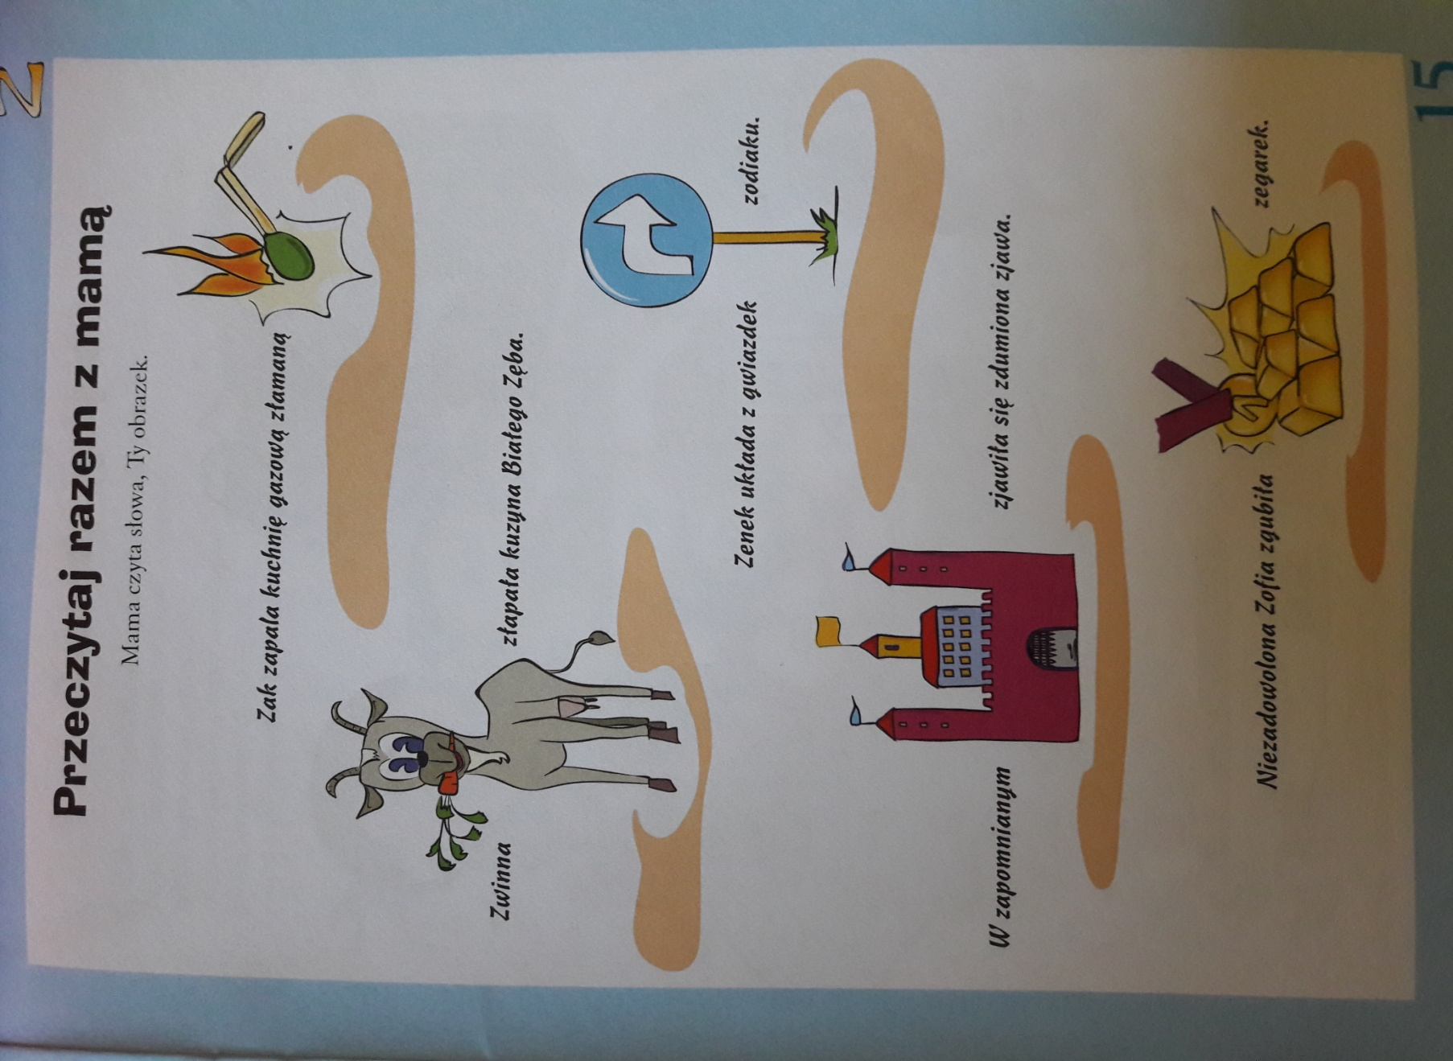

DZIĘKUJĘ ZA WSPÓŁPRACĘ
ANNA KAŁUŻYŃSKA
ZADANIA / ZALECENIA / ĆWICZENIA
ZAJĘCIA LOGOPEDYCZNE – DATA: 04.06.2020 r.
Drogi Rodzicu, drogi uczniu, przypomnijcie sobie, jakie są warunki poprawnej wymowy głoski SZ (informacje są zamieszczone
w zeszycie do logopedii). Już pamiętacie! Teraz czas na nową głoskę – Ż. Wymawia się ją tak jak SZ, tylko „uruchamiamy” dźwięk (podobny do pędzącego motoru, pracującej wiertarki)
i mówimy ŻŻŻ… Czas zatem na wspólne ćwiczenia Rodzica
z dzieckiem – etap kolejny (wymowa głoski Ż w środku wyrazu). Miłej pracy

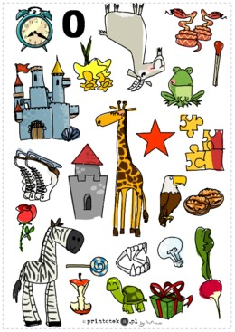
Odszukaj wyrazy z głoskami Ż i Z i poprawnie je nazwij
Czas na wierszyk - Rodzic czyta głośno, dziecko słucha
i powtarza, poprawnie wymawiając głoskę Ż

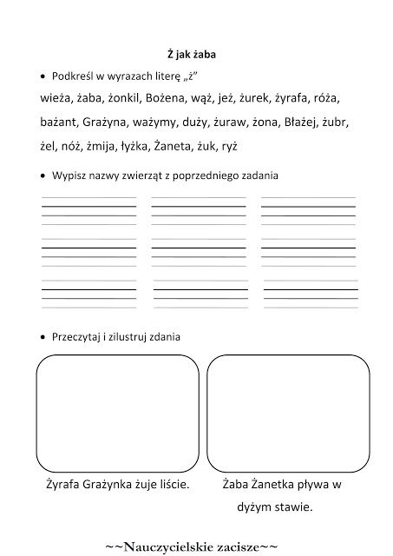

DZIĘKUJĘ ZA WSPÓŁPRACĘ
ANNA KAŁUŻYŃSKA

